2009年10月高等教育自学考试福建省统一命题考试
民族美术概论试卷
(课程代码07097)
一、导项选择题(本大题共10小题，每小题1分，共10分)
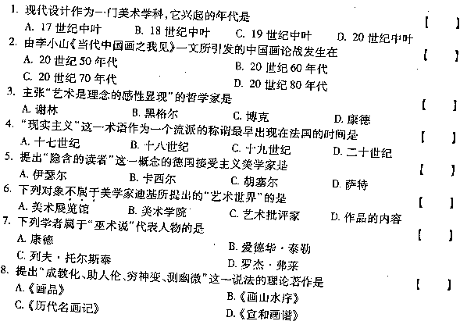
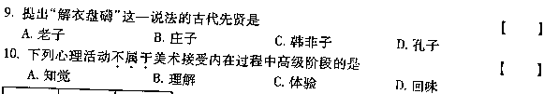
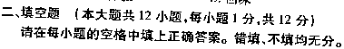
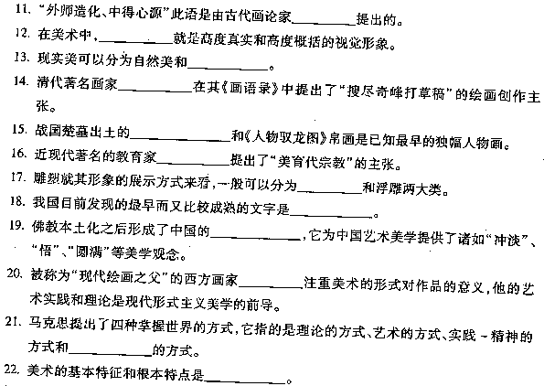
三、名词解释题(本大题共6小题，每小题4分，共24分)
23．灵感[最新年份咨询qq593777558]
24．表现
25．无意识说
26．创作方法
27．解衣盘礴
28．风格
四、简答题(本大题共4小题，每小题7分，共28分)[本科目答案页面导航：http://zk.ikaoti.cn/zikao.htm]
29．简答美术作品的召唤结构的层次。
30．简答美术与道德的关系。
31．简答美术批评与美术欣赏的区别。
32．简答“美术世界”的性质。
五、论述题(本大题共2小题，每小题13分，共26分)
33．试论“人类的社会劳动实践是美术发生的根本动力”这一原理。
34．试论美术作品内容与形式的构成及其关系。

